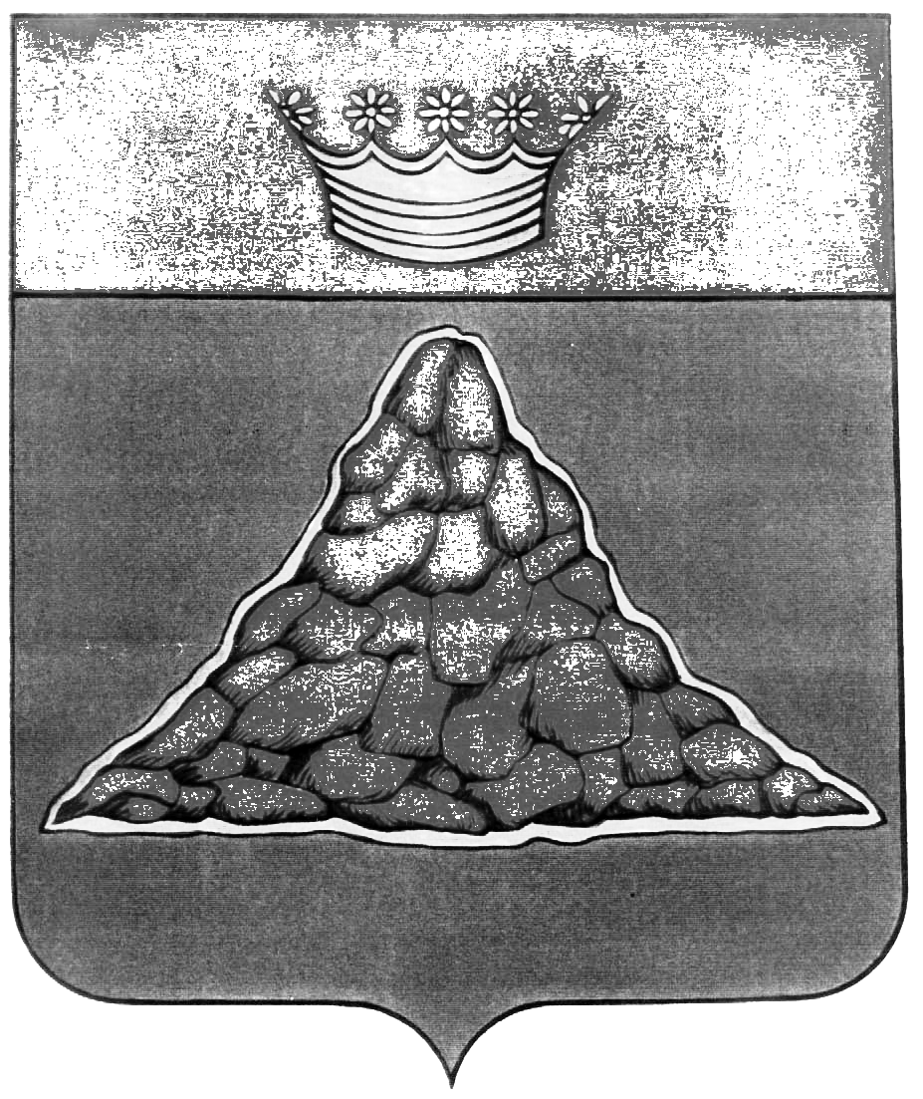

АДМИНИСТРАЦИЯ КРАСНОХОЛМСКОГО РАЙОНА
ТВЕРСКОЙ ОБЛАСТИ

ПОСТАНОВЛЕНИЕ

02.03.2015г. | г. Красный Холм | № 45

О внесении изменений в постановление администрации Краснохолмского района от 16.06.2008г. №95 «О Совете предпринимателей»

В целях содействия развитию предпринимательской деятельности на территории муниципального образования, администрация Краснохолмского района постановляет:

- Включить в состав Совета предпринимателей при Главе района:
- Громову М.А. – Главу администрации Лихачевского сельского поселения;
- Джамалаева Р.Ю. – Главу администрации Глебенского сельского поселения;
- Перову В.В. – Главу администрации Барбинского сельского поселения.

- Настоящее постановление вступает в силу со дня его подписания и подлежит размещению на официальном сайте администрации района в сети Интернет.

Глава района | В.Ю. Журавлев

